Macht dir Deutsch Spaß? Nimm das Wörterbuch und beginne zu arbeiten. Oder ist es für dich ohne das Wörterbuch leicht? Also viel Spaß.
1) Ergänze Kreuzworträtsel.
C | H

1. psát 3. kutit 5. dívat se na televizi 7. zpívat 9. jezdit 11. cvičit
2. vařit 4. malovat 6. tancovat 8. číst 10. skákat 12. chodit
 |  |  |  |  |  |  |  |  |  |  |  |  |  |  |  |  |  |  | 9.
 |  |  |  |  |  |  |  |  |  |  |  |  |  |  |  | 8.
 |  |  |  |  |  | 5. |  |  |  |  |  | 6.
 |  |  |  |  |  | 5 |  |  |  |  | 11. |  | 12 |  |  | 10
 | 1. | 18 |  |  |  |  |  | 16 |  | 13 |  |  |  |  |  |  |  |  | 6
 |  |  |  |  |  |  |  |  |  |  |  |  |  |  |  |  | 12.
2. |  | 15 |  |  |  |  |  |  |  |  |  | 9 | 7. |  | 8 |  |  |  | 3
 |  |  |  |  | 10. |  |  |  | 2 |  |  |  |  |  |  |  | 4
 |  |  | 4.
 |  |  | 1 |  |  | 14
 | 3. | 17 |  |  | 11
 |  |  | 7
 | 1 | E | 2 | 3 | 4 |  | 5 | 6 | 7 | 8 | 9 | 10 | I | 11 |  | 12 | 13 | D
 |  |  |  |  |  |  |  | 14 | 15 | 16 | 17 | Y | 18
13
2) Zu den Bildern ergänze Verben.
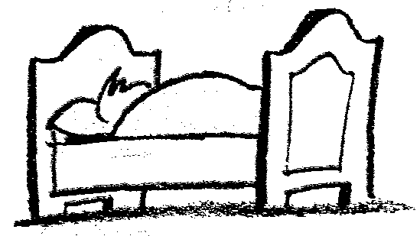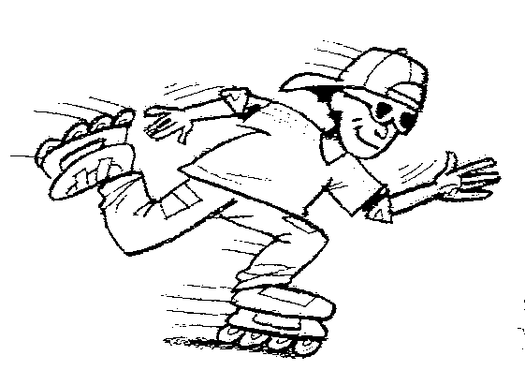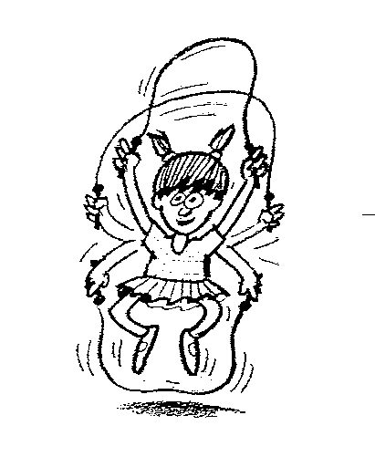
………………………………………….. ………………………………………… ………………………………………………
3

3) Beantworte die Frage nach Bildern von der Übung 2.
Was machst du gern, lieber und am liebsten?
…………………………………………………………………………………………………………………………………………….
…………………………………………………………………………………………………………………………………………….
6
4) Beantworte Fragen nach Bildern.
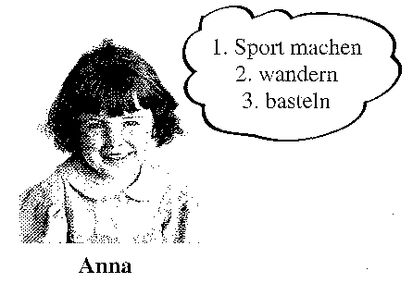
Was macht Anna gern, lieber und am liebsten?
……………………………………………………….
……………………………………………………….
……………………………………………………….
……………………………………………………….

6

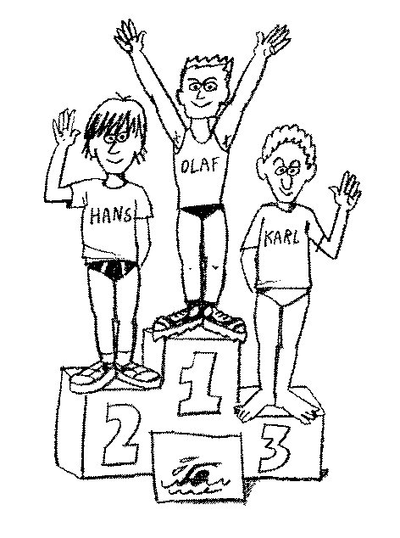
6
Was können die Kinder gut, besser und am besten machen?
……………………………………………………………………………………………
……………………………………………………………………………………………
…………………………………………………………………………………………..
………………………………………………………………………………………….
5) Beantworte die Fragen.
1. Was kannst du gut? ……………………………………………………………………………………………………
2. Was kannst du besser? ……………………………………………………………………………………………….
3. Was kannst du am besten? ………………………………………………………………………………………..
6
Obrazový materiál - Petr Tlustý, Vítězslava Cihlářová, Mariele U. Wicke.: Spaß mit Max 1. Plzeň: Fraus, 2002. ISBN 80-7238-151-2. s. 39
Macht dir Deutsch Spaß? Nimm das Wörterbuch und beginne zu arbeiten. Oder ist es für dich ohne das Wörterbuch leicht? Also viel Spaß.
1) Ergänze Kreuzworträtsel.
C | H

1. psát 3. kutit 5. dívat se na televizi 7. zpívat 9. jezdit 11. cvičit
2. vařit 4. malovat 6. tancovat 8. číst 10. skákat 12. chodit

 |  |  |  |  |  |  |  |  |  |  |  |  |  |  |  |  |  |  | 9.
 |  |  |  |  |  |  |  |  |  |  |  |  |  |  |  | 8. |  |  | F
 |  |  |  |  |  | 5. |  |  |  |  |  | 6. |  |  |  | L |  |  | A
 |  |  |  |  |  | F5 |  |  |  |  | 11. | T | U12 | R | N | E10 | N |  | H
 | 1. | S18 | C | H | R | E | I | B16 | E | N13 |  | A |  |  |  | S |  |  | R6
 |  |  |  |  |  | R |  |  |  |  |  | N |  |  |  | E | 12. |  | E
2. | K | O15 | C | H | E | N |  |  |  |  |  | Z9 | 7. | S | I8 | N | G | E | N3
 |  |  |  |  | 10. | S | P | R | I2 | N | G | E | N |  |  |  | E4
 |  |  | 4. |  |  | E |  |  |  |  |  | N |  |  |  |  | H
 |  |  | M1 |  |  | H14 |  |  |  |  |  |  |  |  |  |  | E
 | 3. | B17 | A | S | T11 | E | L | N |  |  |  |  |  |  |  |  | N
 |  |  | L |  |  | N
 |  |  | E7
 |  |  | N
 | M1 | E | I2 | N3 | E4 |  | F5 | R6 | E7 | I8 | Z9 | E10 | I | T11 |  | U12 | N13 | D
 |  |  |  |  |  |  |  | H14 | O15 | B16 | B17 | Y | S18
2) Zu den Bildern ergänze Verben.
12
schlafen Inliner fahren springen
3
3) Beantworte die Frage nach Bildern von der Übung 2.
Was machst du gern, lieber und am liebsten?
Ich fahre gern Inliner, aber lieber springe ich und am liebsten springe ich.
(různé varianty možné – dle uvážení učitele)
6
4) Beantworte Fragen nach Bildern.
Was macht Anna gern, lieber und am liebsten?
Anna bastelt gern, aber lieber wandert sie und am liebsten macht sie Sport.
6

6
Was können die Kinder gut, besser und am besten machen?
Karl kann gut schwimmen, aber Hans kann besser schwimmen und Olaf kann am besten schwimmen.
5) Beantworte die Fragen.
1. Was kannst du gut? ……………………………………………………………………………………………………
2. Was kannst du besser? ……………………………………………………………………………………………….
3. Was kannst du am besten? ……………………………………………………………………………………….. (odpovědi dle fantazie dětí)
6

Obrazový materiál - Petr Tlustý, Vítězslava Cihlářová, Mariele U. Wicke.: Spaß mit Max 1. Plzeň: Fraus, 2002. ISBN 80-7238-151-2. s. 39

